Des climats en France
1 - Autour de la mer Méditerranée, le climat est appelé climat méditerranéen. Exemple ici à Marseille :  Les étés sont très chauds-frais et très secs-humides.  L'automne est pluvieux-sec.  L'hiver est doux-froid.  Le printemps est pluvieux-sec. | 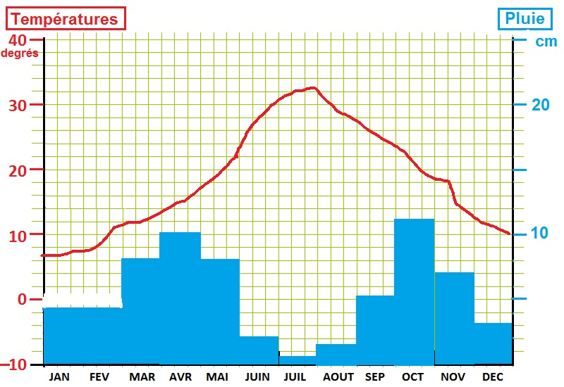
2 – Dans les zones de montagne, le climat est appelé climat montagnard. Exemple ici à Chamonix :  Les étés sont chauds-frais et très secs-humides, avec des orages-brouillards.  L'automne est pluvieux-sec.  L'hiver est très doux-froid, avec de la neige-pluie.  Le printemps est pluvieux-sec. | 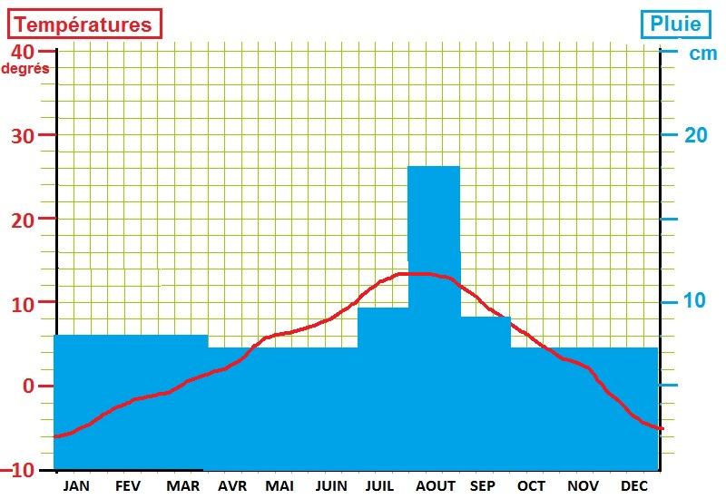
3 – Dans tout l'Ouest de la France, dans les régions les plus proches de l'Océan Atlantique, le climat est appelé climat océanique.  Il pleut ....................................., de façon …...........................  L'hiver n'est pas très …..................., l'été n'est pas vraiment …...................... | 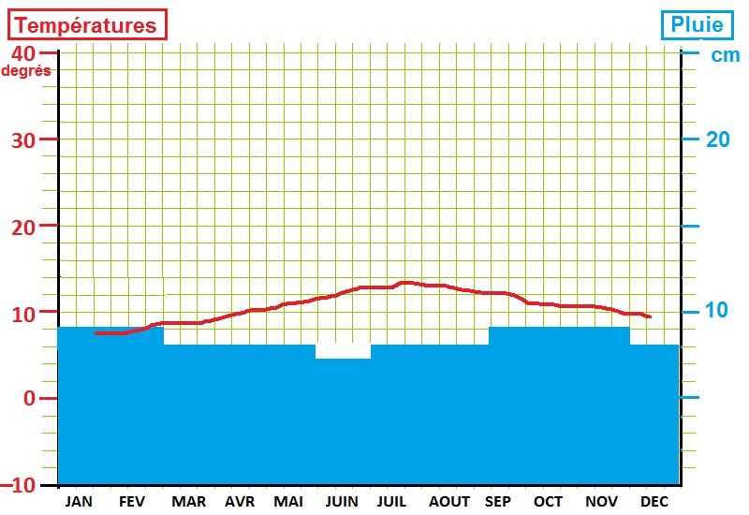
4 – Dans le Nord-Est de la France, le climat est appelé semi-continental. Exemple ici à Strasbourg :  Les étés sont chauds-frais et secs-humides, avec des orages-brouillards.  L'hiver est doux-froid, avec un peu de neige-pluie et du brouillard-soleil. | 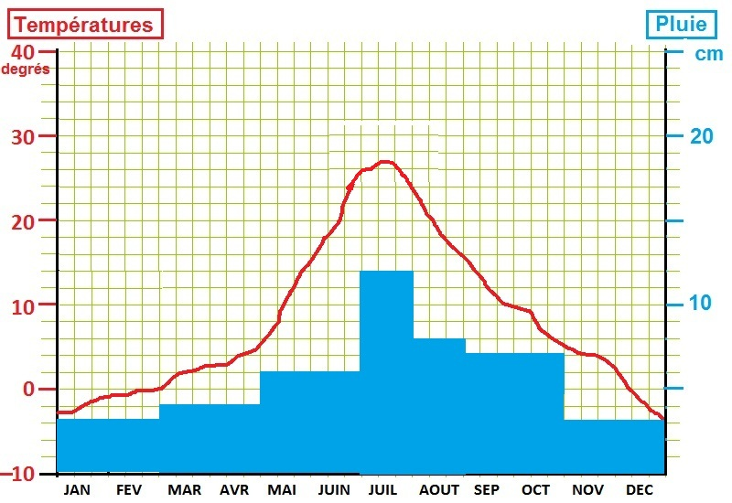
Niveau 2 Les zones climatiques en France : télécharger le fond de carte, colorier les zones et choisir une légende. Insérer l'image produite ci-dessous :

